**High Concept Rubiks**

**Ana Julia Martinis,**

**Crystian Da Silva Passerini Dias,**

**Lucas Inácio Basílio Da Silva,**

**Matheus Honorato Correa Santana.**

FACENS – Faculdade de Engenharia de Sorocaba

**200710@facens**.br

***Resumo.*** *Um sistema baseado na necessidade dos professores e da coordenação de facilitar a forma como é feita a grade de horários, conforme a disponibilidade do professor e carga horaria da matéria e associar os planos de aula conforme cada matéria*

1. **Introdução**

Iremos apresentar aqui os principais pontos essenciais do nosso projeto, como para que e para quem nosso projeto será destinado, quais os benefícios, também iremos demonstrar algumas das características que terá nosso site através da estrutura do projeto, que será apresentada as telas, o fluxograma e a lógica que será usada para desenvolver o produto final que será nosso site

1. **Descrição do projeto**

Um sistema de grade de horários com inclusão do plano de aulas para escolas publicas

1. **Qual problema busca resolver**

Buscamos auxiliar os professores e coordenação das escolas a terem mais facilidade e organização na hora de montar a grade de aulas e incluir o plano de cada aula

1. **Quais pessoas que são beneficiadas**

Nosso público alvo para auxiliar será tanto os professores quanto a coordenação de escolas publicas

1. **Como o projeto busca resolver o problema**

Nosso projeto busca de uma forma simples, montar a grade de aulas conforme a disponibilidade do professor e carga horária da matéria assim como sincronizar a cada aula, o plano de aulas pré-estabelecido

1. **Diferencial do seu projeto em relação a projeto similares**

Nosso principal diferencial é a forma que usaremos o plano de aulas juntamente com a grade de horários, ou seja, será associada a cada aula o seu plano que será pré-estabelecido anteriormente pelo professor responsável da matéria

1. **Estrutura do projeto**

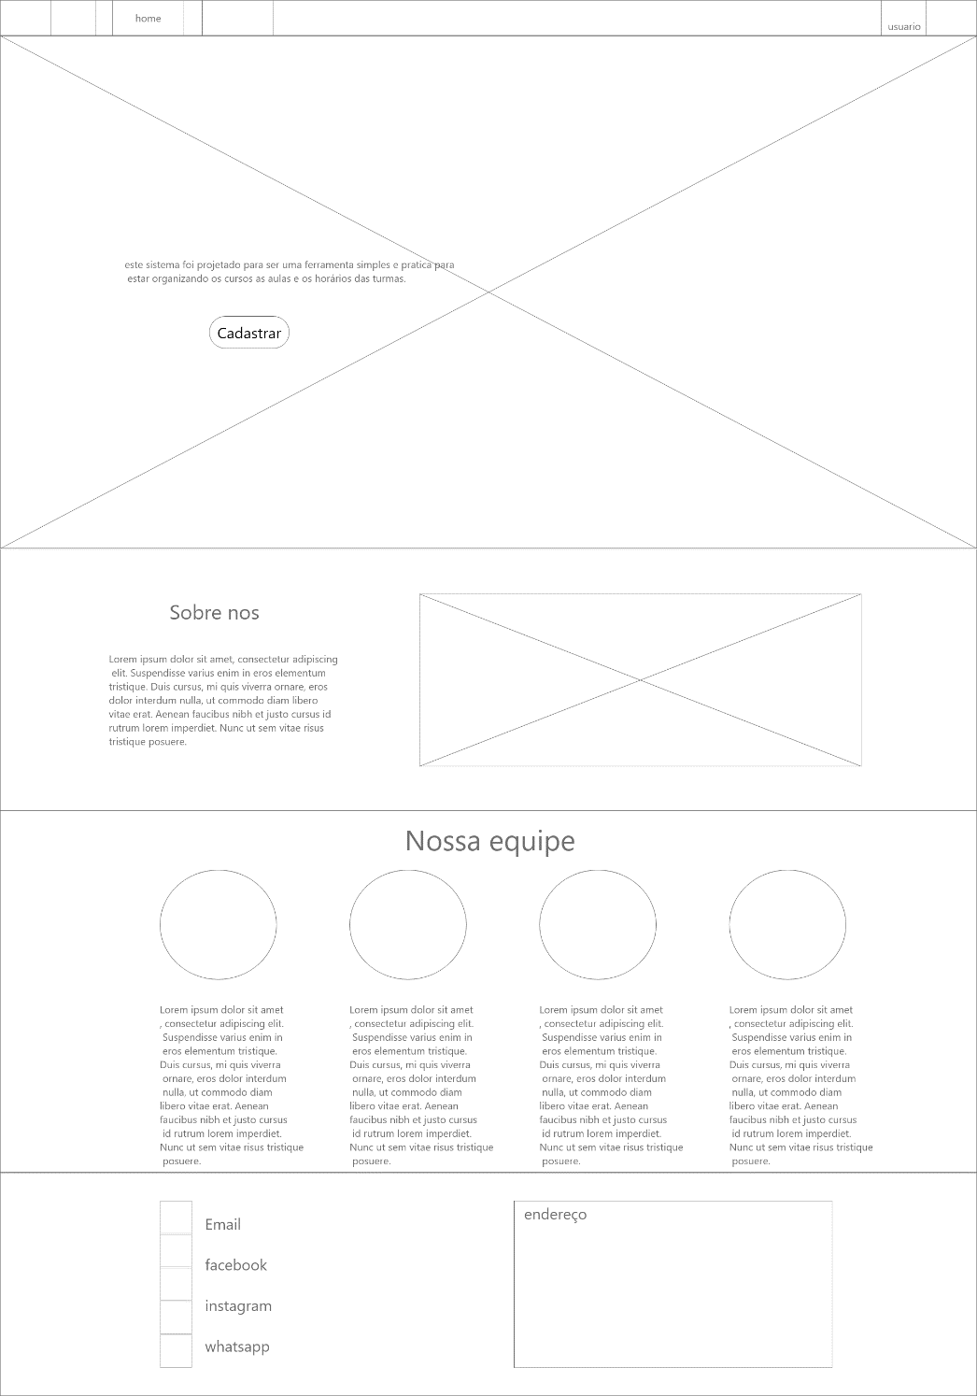

**Figura 1 – Tela de Home**

**Figura 2 – Tela de Cadastro de Professor**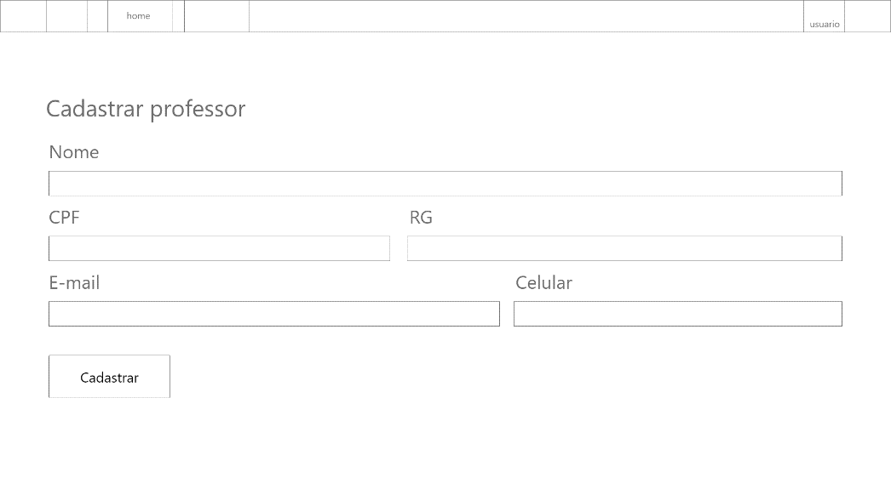

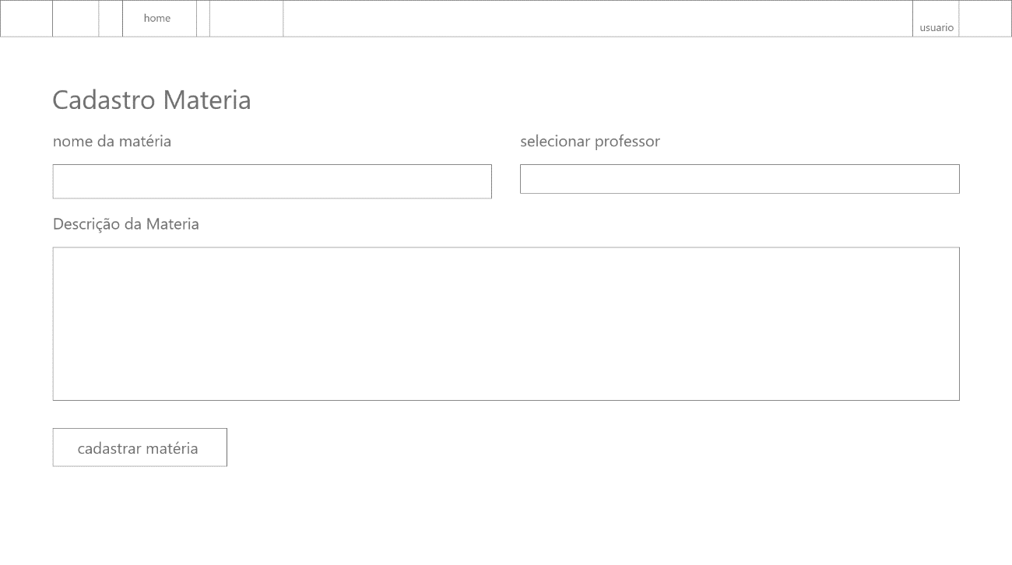

**Figura 3 – Tela de Cadastro de Matéria**

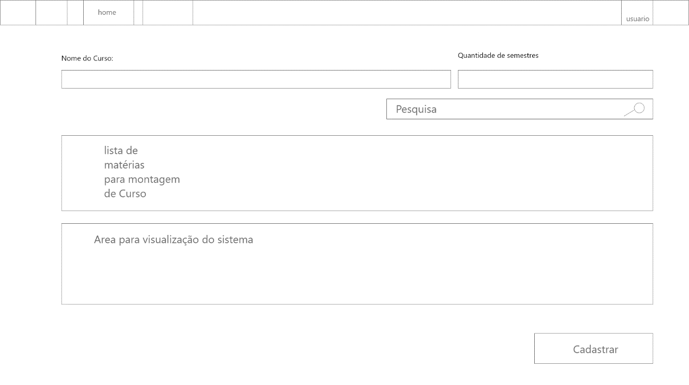**Figura 4 – Tela de Cadastro de Curso**

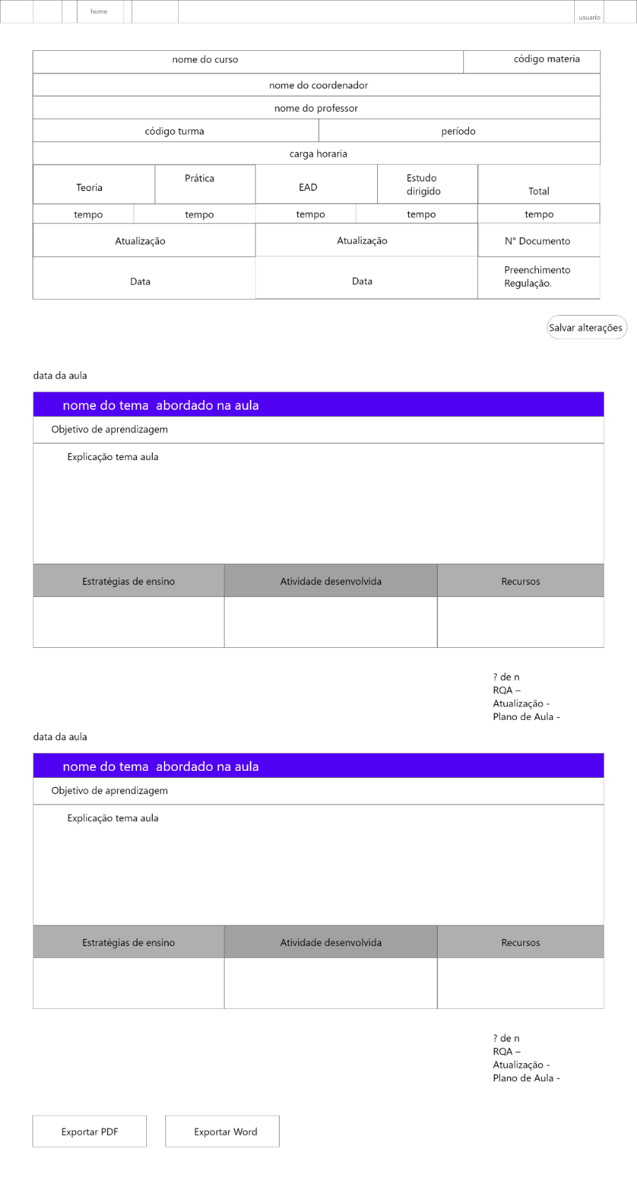

**Figura 5 – Tela de Cadastro de Plano de Aulas**

**Figura 7 – Tela de Visualização** 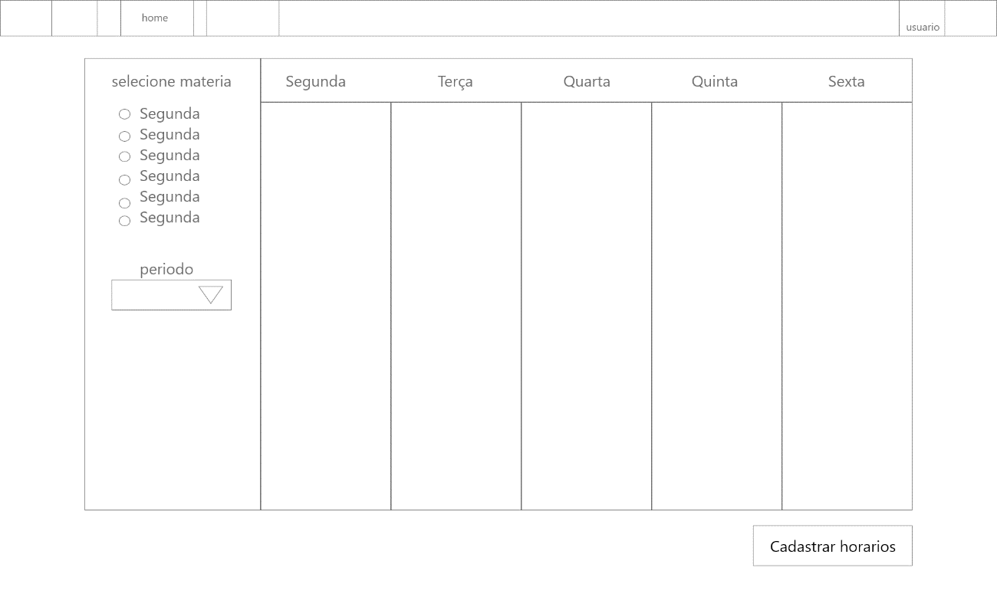

1. **Estrutura da equipe e responsabilidades**

O responsável prioritário pela parte de documentação será o(a) integrante Ana Julia e terá como responsável secundário o Matheus.

Em relação a parte de Wire frame e fluxograma o principal responsável será o Crystian e como secundário o Lucas.

Já na parte de desenvolvimento teremos como principais o Lucas e o Matheus e secundários a Ana Julia e o Crystian

|  |  |  |  |  |  |  |  |  |  |  |  |  |  |  |  |
| --- | --- | --- | --- | --- | --- | --- | --- | --- | --- | --- | --- | --- | --- | --- | --- |
|  | 14/3 | 21/3 | 28/3 | 4/4 | 11/4 | 18/4 | 25/4 | 2/5 | 9/5 | 16/5 | 23/5 | 30/5 | 6/6 | 13/6 | 20/6 |
| Sprint 1: Definição do projeto |  |  |  |  |  |  |  |  |  |  |  |  |  |  |  |
| Sprint 2: Aprimoramento da ideia |  |  |  |  |  |  |  |  |  |  |  |  |  |  |  |
| Sprint 3: Prototipação |  |  |  |  |  |  |  |  |  |  |  |  |  |  |  |
| Sprint 4: Finalizar prototipação |  |  |  |  |  |  |  |  |  |  |  |  |  |  |  |
| Sprint 5: Diagramação |  |  |  |  |  |  |  |  |  |  |  |  |  |  |  |
| Sprint 6: Criação do Banco de Dados |  |  |  |  |  |  |  |  |  |  |  |  |  |  |  |
| Sprint 7 e 8: Criação do Crud |  |  |  |  |  |  |  |  |  |  |  |  |  |  |  |
| Sprint 9,10 e 11:Criação do plano de aula/ e relacionamento das telas |  |  |  |  |  |  |  |  |  |  |  |  |  |  |  |
| Sprint 12,13 e 14: logica da grade de horarios |  |  |  |  |  |  |  |  |  |  |  |  |  |  |  |
| **Sprint 15 e 16: Revisão do projeto** |  |  |  |  |  |  |  |  |  |  |  |  |  |  |  |

1. **Cronograma**

**Tabela 1 – Cronograma**

1. **Estimativa de orçamento**

O valor estimado do projeto é de 54.016,00 reais, uma somativa da media salarial mensal dos profissionais envolvidos, que são Desenvolvedores web Junior com a media mensal de 2.911 reais e os Analistas de Sistemas com a media mensal de 3.841,00. O projeto tem estimado uma duração de ate quatro meses, começando a partir de Março e irá finalizar em Junho.

1. **Referencias**

**Salarios Desenvolvedor Web Junior em São Paulo**. Disponível em https://www.glassdoor.com.br/Sal%C3%A1rios/s%C3%A3o-paulo-desenvolvedor-web-junior-sal%C3%A1rio SRCH_IL.0,9_IM1009_KO10,34.htm?clickSource=searchBtn

Acessado em 04 de abril de 2022

**Salarios Analista de Sistemas Junior em São Paulo**. Disponivel em

https://www.glassdoor.com.br/Sal%C3%A1rios/s%C3%A3o-paulo-analista-de-sistemas-junior-sal%C3%A1rio-SRCH_IL.0,9_IM1009_KO10,37.htm?clickSource=searchBtn

Acessado em 04 de abril de 2022